Đề thi giữa kì 1 lớp 7 môn Lịch sử - Địa lí sách Chân trời sáng tạo

Ma trận đề thi giữa kì 1 môn Lịch sử - Địa lí 7
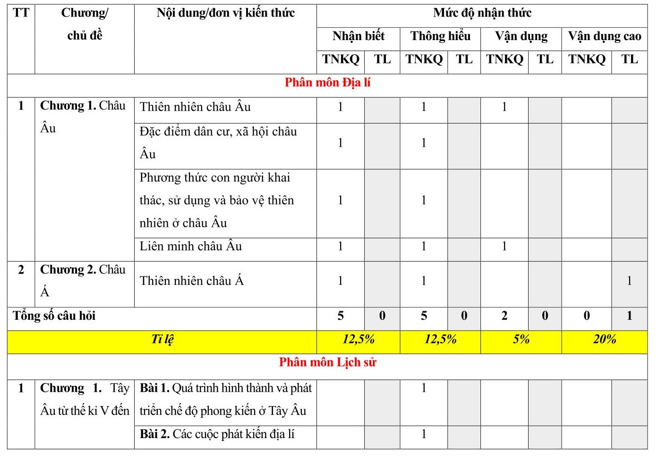
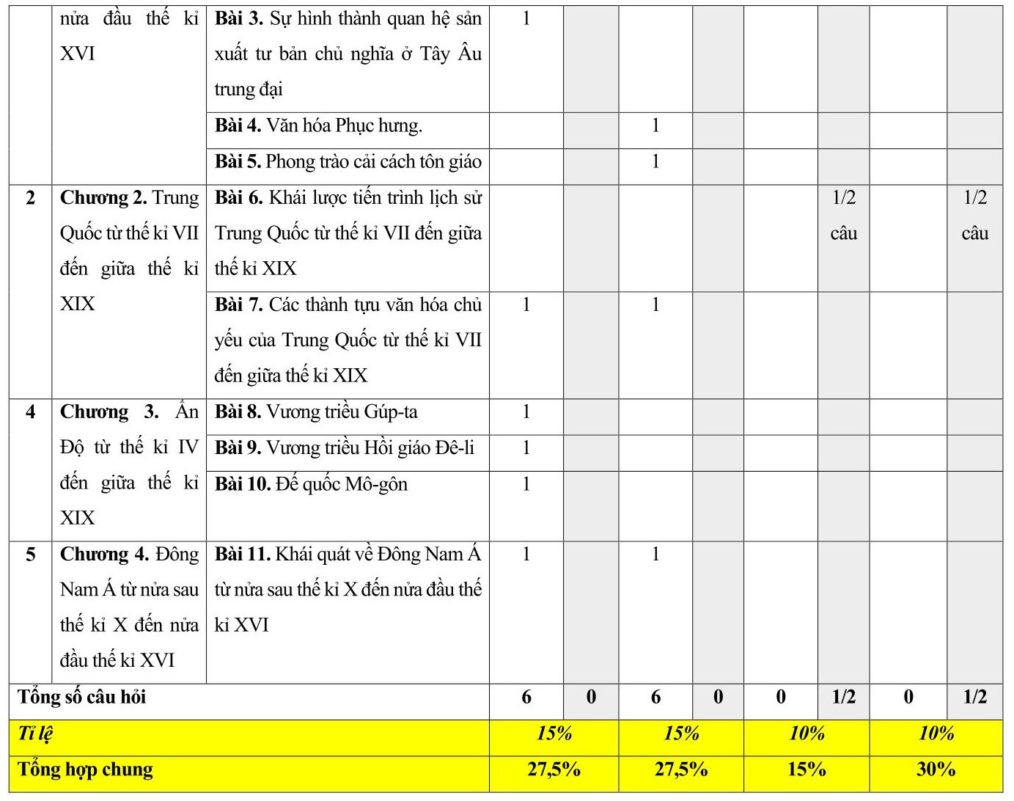

Đề kiểm tra giữa kì 1 Lịch sử - Địa lí 7 năm 2022
A/ PHÂN MÔN ĐỊA LÍ (5,0 ĐIỂM)
I. Trắc nghiệm
Lựa chọn đáp án đúng cho những câu hỏi dưới đây!
Câu 1. Châu Âu có mấy khu vực địa hình?
A. 2.
B. 4.
C. 3.
D. 5.
Câu 2. Các quốc gia nào sau đây ở châu Âu tiếp nhận số người nhập cư lớn nhất?
A. Đức, Anh và Pháp.
B. Pháp, Hà Lan và Bỉ.
C. Anh, Na Uy và Đức.
D. I-ta-li-a, Bỉ và Anh.
Câu 3. Hiện nay, Liên minh châu Âu có bao nhiêu quốc gia thành viên?
A. 26.
B. 27.
C. 28.
D. 29.
Câu 4. Đồng bằng nào sau đây không thuộc châu Á?
A. Đồng bằng Tây Xibia.
B. Đồng bằng Ấn - Hằng.
C. Đồng bằng Trung tâm.
D. Đồng bằng Hoa Bắc.
Câu 5. Ở châu Âu, ngành nào sau đây sử dụng nhiều nước nhất?
A. Công nghiệp.
B. Dịch vụ.
C. Nông nghiệp.
D. Thương mại.
Câu 6. Ở châu Âu, đới lạnh nằm ở khu vực nào sau đây?
A. Bắc Âu.
B. Đông Âu.
C. Nam Âu.
D. Tây Âu.
Câu 7. Nhận định nào sau đây đúng với cơ cấu dân số theo trình độ học vấn ở châu Âu?
A. Tỉ lệ sinh ngày càng giảm và tuổi thọ trung bình của dân cư tăng.
B. Dân cư có trình độ học vấn cao và thuộc nhóm cao trên thế giới.
C. Ở châu Âu có tỉ lệ nữ cao
hơn nam và đang có sự thay đổi nhanh.
D. Tuổi thọ trung bình giảm và tỉ lệ nam giới luôn cao hơn nữ giới.
Câu 8. Hiện nay, nhằm hạn chế phát thải khí nhà kính các quốc gia ở châu Âu chú trọng vấn đề nào sau đây?
A. Sử dụng các nguồn năng lượng sạch và dầu mỏ, khí đốt.
B. Đầu tư vào công nghệ xanh, phát triển năng lượng tái tạo.
C. Phát triển công nghiệp xanh, phát triển vận tải đường bộ.
D. Tăng cường, ưu tiên sử dụng nguồn nhiên liệu hóa thạch.
Câu 9. Đối tác kinh tế lớn nhất của Liên minh châu Âu là
A. Nam Phi và châu Á - Thái Bình Dương.
B. Bắc Mĩ và châu Á - Thái Bình Dương.
C. Nam Mĩ và châu Á - Thái Bình Dương.
D. Bắc Phi và châu Á - Thái Bình Dương.
Câu 10. Vùng trung tâm châu Á có địa hình chủ yếu nào sau đây?
A. Núi và sơn nguyên cao.
B. Các đồng bằng rộng lớn.
C. Nhiều đồng bằng nhỏ.
D. Vùng đồi núi trung bình.
Câu 11. Càng về phía Nam của môi trường ôn đới lục địa ở châu Âu, lần lượt có các thảm thực vật nào dưới đây?
A. Lá kim, lá rộng, hỗn giao và thảo nguyên.
B. Lá kim, hỗn giao, lá cứng và thảo nguyên.
C. Lá cứng, hỗn giao, thảo nguyên và lá rộng.
D. Thảo nguyên, lá kim, lá cứng và hỗn giao.
Câu 12. Biểu hiện nào sau đây không chứng tỏ Liên minh châu Âu là một trung tâm kinh tế lớn trên thế giới?
A. EU là đối tác thương mại hàng đầu của 80 quốc gia, khu vực.
B. EU có 3/7 nước công nghiệp hàng đầu thế giới (nhóm G7).
C. EU là nhà trao đổi hàng hóa và dịch vụ lớn nhất trên thế giới.
D. EU là liên kết khu vực kinh tế nhiều thành viên nhất thế giới.
II. Tự luận
Câu 1 (2,0 điểm). Trình bày ý nghĩa của đặc điểm địa hình, khoáng sản đối với việc sử dụng và bảo vệ tự nhiên ở châu Á.
B/ PHÂN MÔN LỊCH SỬ (5,0 ĐIỂM)
articleads
I. Trắc nghiệm
Lựa chọn đáp án đúng cho những câu hỏi dưới đây!
Câu 1. Đặc trưng kinh tế của lãnh địa phong kiến là
A. tự cấp tự túc, nông nghiệp đóng vai trò chủ đạo.
B. khép kín, thương nghiệp đóng vai trò chủ đạo.
C. kinh tế hàng hoá, trao đổi mua bán tự do.
D. tự cung tự cấp, thủ công nghiệp là chủ yếu.
Câu 2. Nội dung nào dưới đây phản ánh đúng hệ quả tích cực của các cuộc phát kiến địa lí (cuối thế kỉ XV – đầu thế kỉ XVI)?
A. Nảy sinh nạn buôn bán nô lệ da đen.
B. Sự ra đời của chủ nghĩa thực dân và nạn cướp bóc thuộc địa.
C. Thúc đẩy sự giao lưu kinh tế - văn hóa giữa các châu lục.
D. Thổ dân châu Mĩ và nền văn hóa của họ bị hủy diệt.
Câu 3. Từ thế kỉ XVI, trong các thành thị Tây Âu, tổ chức phường hội dần dần được thay thế bằng
A. các nhà máy xí nghiệp.
B. các công trường thủ công.
C. các khu chế xuất.
D. các khu công nghiệp.
Câu 4. Sự kiện nào được coi là cuộc đấu tranh công khai đầu tiên trên lĩnh vực văn hoá, tư tưởng của giai cấp tư sản chống chế độ phong kiến lỗi thời?
A. Phong trào cải cách tôn giáo.
B. Phong trào văn hoá Phục hưng.
C. Các cuộc phát kiến địa lí.
D. Các cuộc cách mạng công nghiệp.
Câu 5. Sự kiện nào dưới đây đã châm ngòi cho phong trào cải cách tôn giáo ở Tây Âu (thế kỉ XVI)?
A. Giáo hội cho phép nhà thờ bán “thẻ miễn tội”.
B. Mác-tin Lu-thơ công bố Luận văn 95 điều.
C. Giăng Can-vanh diễn thuyết tại Giơ-ne-vơ.
D. Mác-tin Lu-thơ bị Giáo hội buộc tội “dị giáo”.
Câu 6. Tứ đại phát minh của Trung Quốc gồm những phát minh nào sau đây?
A. Giấy, thuốc súng, đồ sứ, la bàn
B. Giấy, kĩ thuật in, thuốc súng, la bàn
C. Giấy, la bàn, kĩ thuật luyện sắt, thuốc súng
D. Giấy, nghề in, đồ sứ, la bàn
Câu 7. Vì sao Nho giáo trở thành hệ tư tưởng và đạo đức của giai cấp phong kiến ở Trung Quốc?
A. Nho giáo phù hợp với phong tục tập quán của người dân Trung Quốc.
B. Nho giáo được mọi giai cấp trong xã hội Trung Quốc ủng hộ.
C. Nho giáo chủ trương dùng pháp luật hà khắc để duy trì trật tự xã hội.
D. Nho giáo tạo ra hệ thống tôn ti trật tự phục vụ cho sự thống trị của giai cấp phong kiến.
Câu 8. Nhà văn xuất sắc nhất thời Gúp-ta là
A. Ka-li-đa-sa.
B. Ka-bi.
C. Ta-go.
D. Đu-son-ta.
Câu 9. Ngành kinh tế nào giữ vai trò quan trọng nhất dưới thời vương triều Hồi giáo Đê-li?
A. Thương nghiệp
B. Nông nghiệp
C. Thủ công nghiệp
D. Công nghiệp
Câu 10. Công trình kiến trúc nào của cư dân Ấn Độ được mệnh danh là “nấm mộ, lăng mộ đẹp nhất thế gian”?
A. Thành Đô La Ki-la
B. Thành Đỏ ở A-gra
C. Lăng Ta-giơ Ma-han
D. Thành Cổ Đê-li
Câu 11. Thế kỉ X, lịch sử khu vực Đông Nam Á mở đầu với sự kiện
A. nhà nước Cam-pu-chia ra đời.
B. nhà nước độc lập của người Việt ra đời.
C. nhà nước Pa-gan được thành lập.
D. vương quốc Mô-giô-pa-hít được thành lập.
Câu 12. Vào thế kỉ XIII, có nhiều nguyên nhân dẫn đến sự ra đời một số vương quốc phong kiến mới và sự thống nhất một số vương quốc phong kiến nhỏ thành vương quốc lớn hơn ở Đông Nam Á, ngoại trừ
A. quân Mông - Nguyên mở rộng xâm lược xuống Đông Nam Á.
B. nhiều tộc người bị quân xâm lược dồn đẩy xuống phía nam.
C. do nhu cầu liên kết các tộc người để lao động sản xuất.
D. do nhu cầu liên kết lực lượng để kháng chiến chống ngoại xâm.
II. Tự luận
Câu 1 (2,0 điểm):
a. Vẽ sơ đồ tiến trình phát triển của Trung Quốc từ thế kỉ VII đến giữa thế kỉ XIX (từ thời Đường đến thời Thanh).
b. Hãy cho biết bài thơ nói đến sự kiện lịch sử nào của Việt Nam. Sự kiện này diễn ra trong triều đại nào của phong kiến Việt Nam và phong kiến Trung Quốc?
“Đống Đa xưa bãi chiến trường,
Ngổn ngang giặc chết vùi xương thành gò.
Mùng năm Tết trận thắng to,
Gió reo còn vắng tiếng hò ba quân.
Mùng năm giỗ trận tưng bừng,
Nhớ ngày chiến thắng vang lừng núi sông...”
(Bộ Giáo dục và Đào tạo, Tiếng Việt 2, tập 2, NXB Giáo dục, Hà Nội, 2000, trang 47)

Đáp án đề kiểm tra giữa kì 1 Lịch sử - Địa lí 7
A/ PHÂN MÔN ĐỊA LÍ (5,0 ĐIỂM)
I. Trắc nghiệm
Mỗi đáp án đúng được 0.25 điểm
1-A | 2-A | 3-B | 4-C | 5-C | 6-C | 7-B | 8-B | 9-B | 10-A
11-B | 12-D
II. Tự luận
Câu 1 (2,0 điểm):
Ý nghĩa của đặc điểm địa hình, khoáng sản đối với việc sử dụng và bảo vệ tự nhiên:
- Địa hình núi, cao nguyên và sơn nguyên tạo điều kiện thuận lợi cho phát triển chăn nuôi du mục, trồng cây đặc sản; nhưng khai thác cần lưu ý chống xói mòn, sạt lở đất,...
- Địa hình đồng bằng thuận lợi cho sản xuất, phát triển kinh tế và định cư.
- Tài nguyên khoáng sản phong phú có vai trò quan trọng đối với phát triển kinh tế của nhiều quốc gia trong châu lục; nhưng trong quá trình khai thác khoáng sản cần chú ý bảo vệ, tránh lãng phí và hạn chế tối đa ô nhiễm môi trường.
B/ PHÂN MÔN LỊCH SỬ (5,0 ĐIỂM)
I. Trắc nghiệm
Mỗi đáp án đúng được 0.25 điểm
1-A | 2-C | 3-B | 4-B | 5-A | 6-B | 7-D | 8-A | 9-B | 10-C
11-B | 12-C
II. Tự luận
Câu 1 (2,0 điểm):
- Yêu cầu a) Sơ đồ (tham khảo)
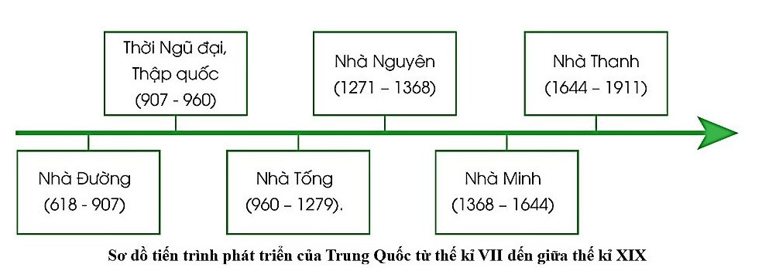
- Yêu cầu b)
+ Bài thơ nói đến sự kiện: vua Quảng Trung lãnh đạo nhân dân Việt Nam đánh bại cuộc xâm lược của nhà Thanh (năm 1789).
+ Sự kiện trên diễn ra dưới thời: Tây Sơn (ở Việt Nam) và nhà Mãn Thanh (ở Trung Quốc)

